Nama : Roykhan Syihab Mubarrok

Kelas : RPL B

Nim : 2022010030

Laporan Praktek Pemograman Web

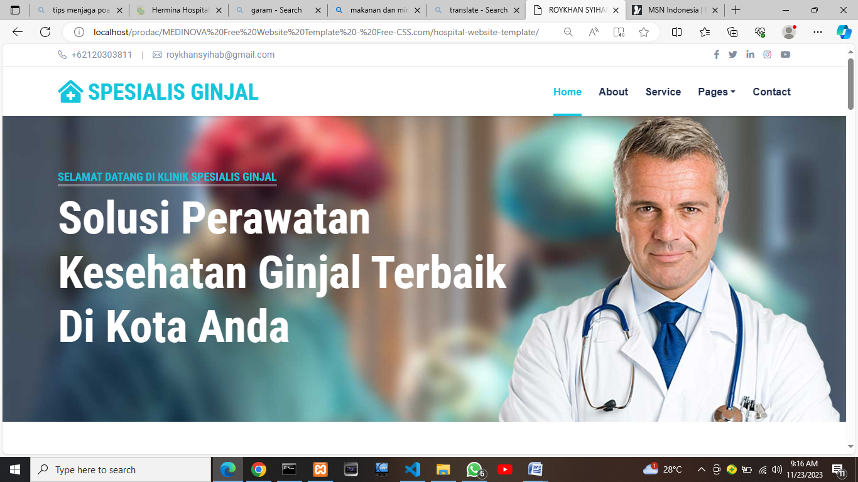

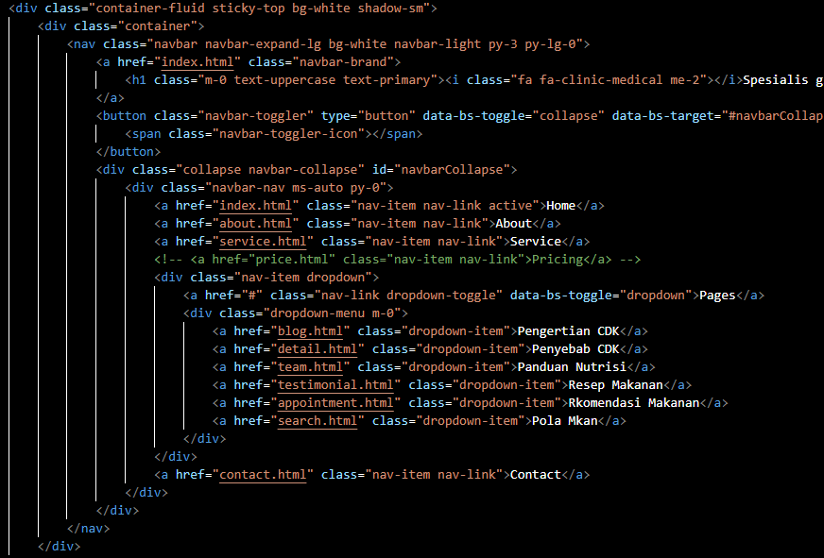

Ini html untuk mafbar pemlihan menu

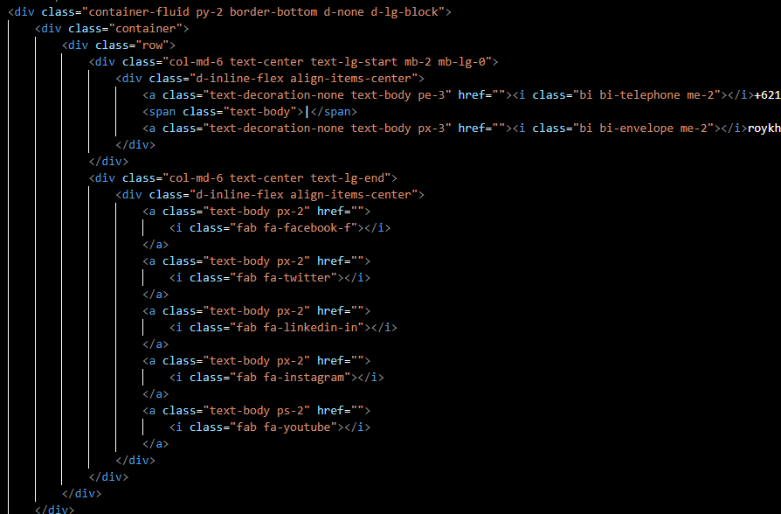

Ini html untuk top bar yang paling atas

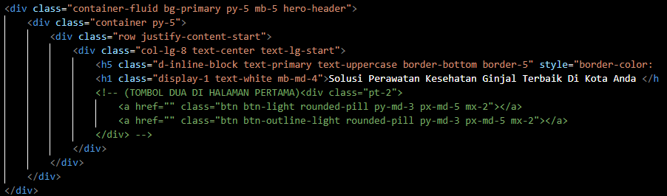

Yang ini untuk home yang ada gambar ginjal nya

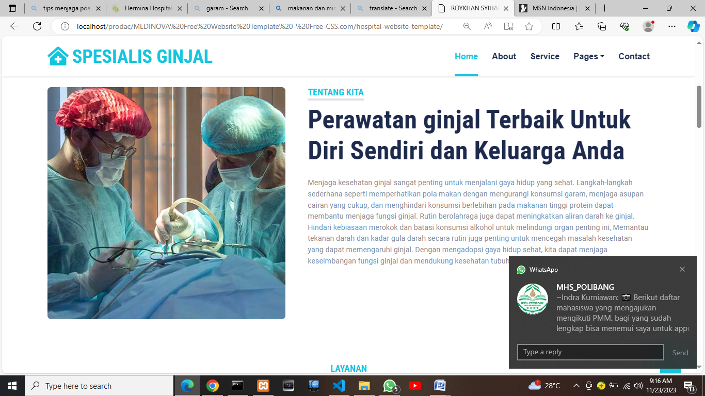

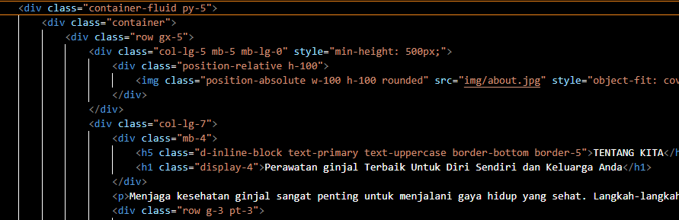

Ini HTML untuk tulisan yang ada di pojok kanan,lebih tepatnya tentang kita

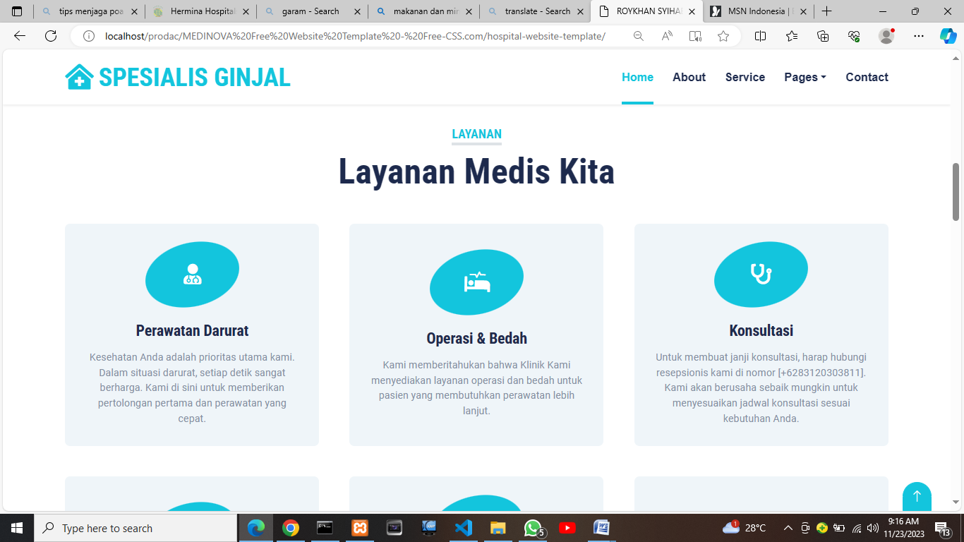

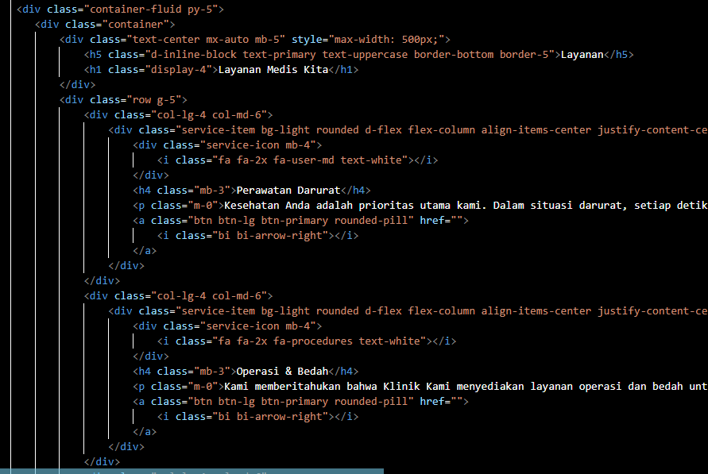

Ini HTML untuk menu service

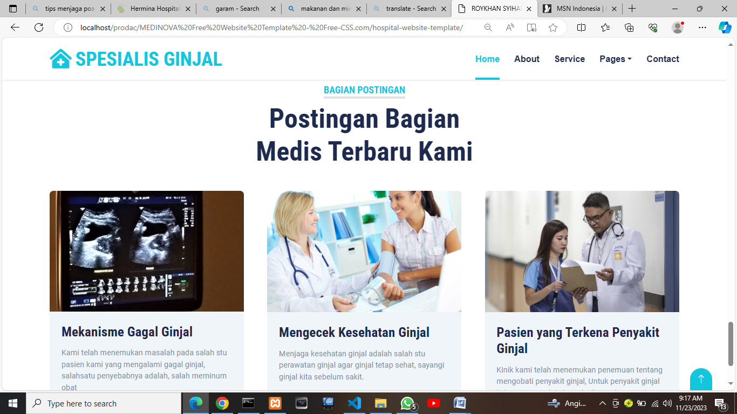

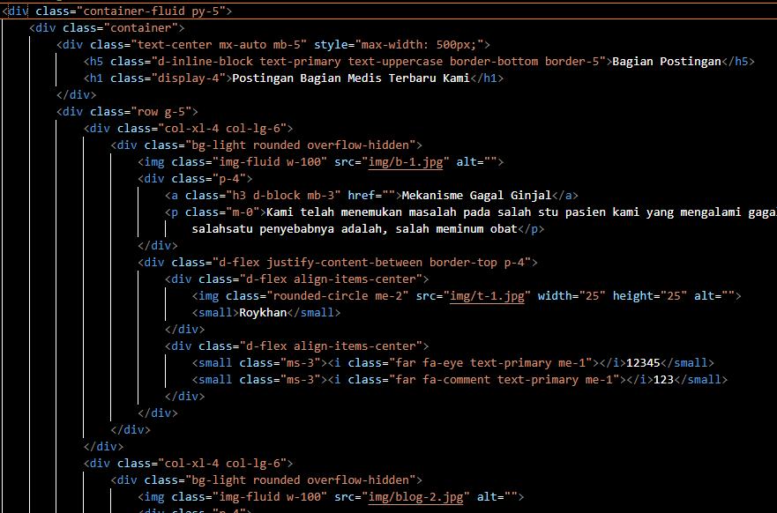

Ini html untuk bagian postingan

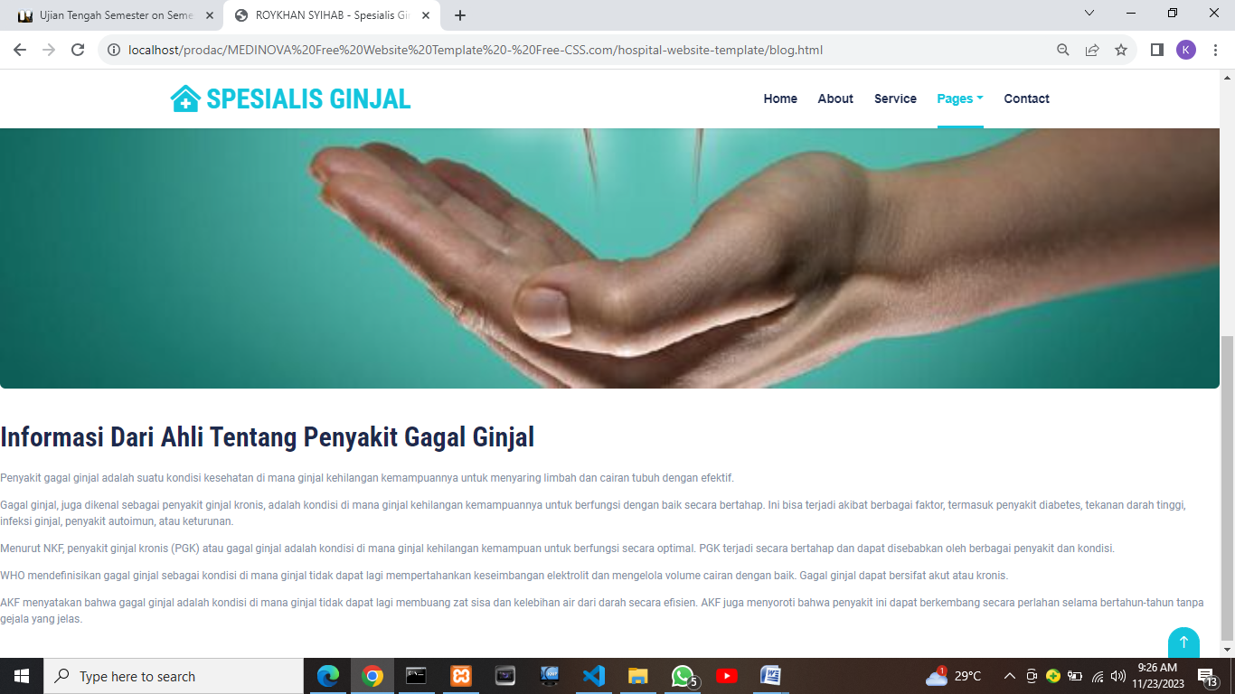

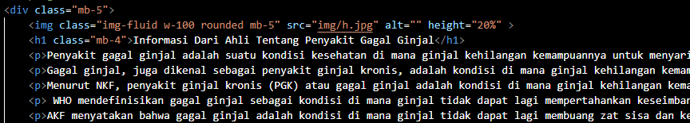

Ini HTML untuk informasi dari para ahli

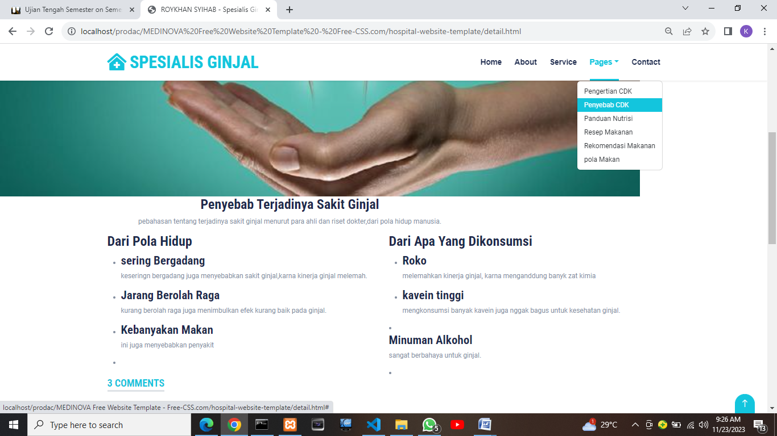

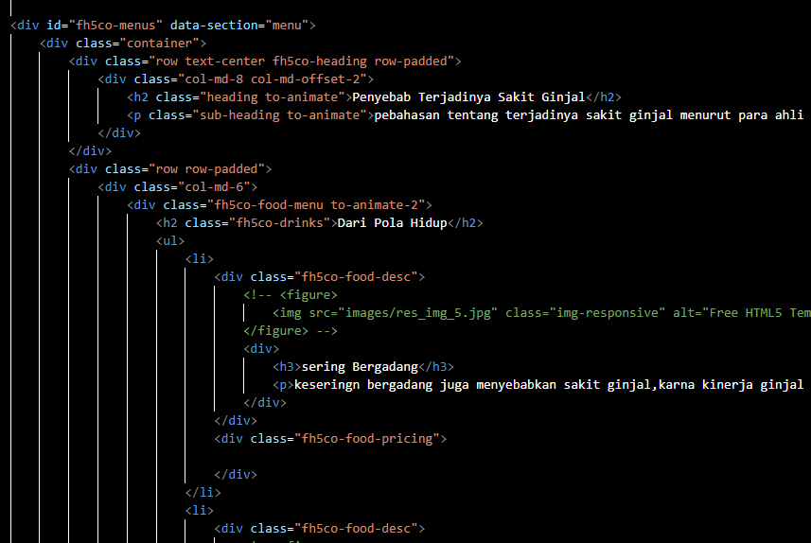

Ini HTML untuk menu penyebab terjadinya penyakit ginjal

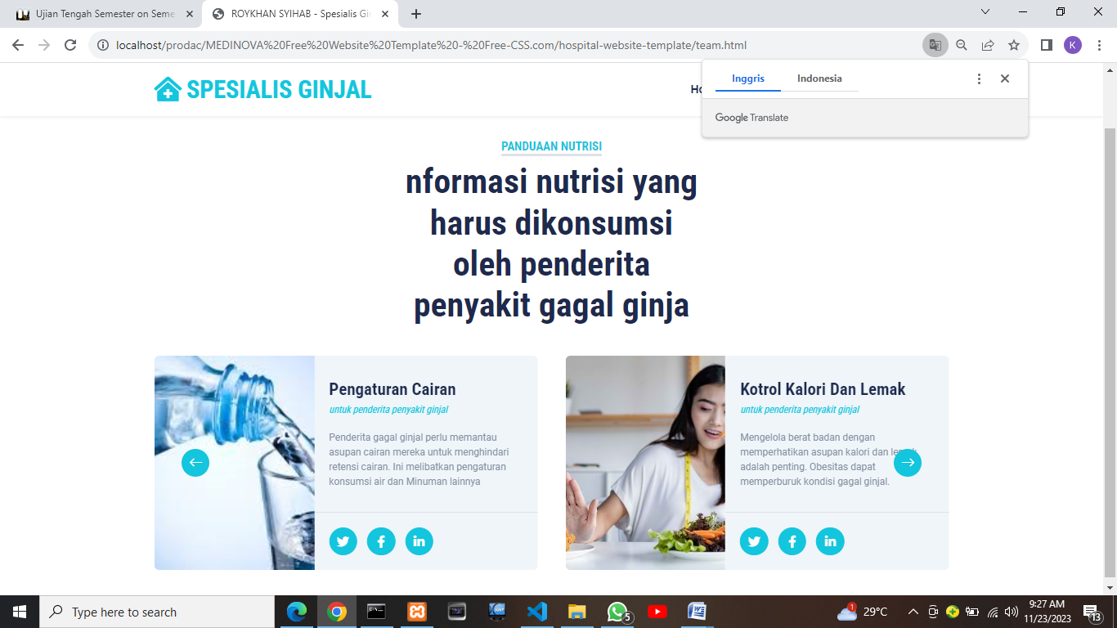

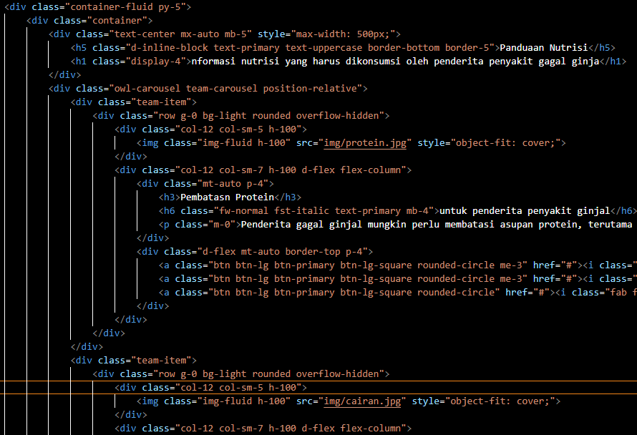

Ini html untuk menu panduan nutrisi

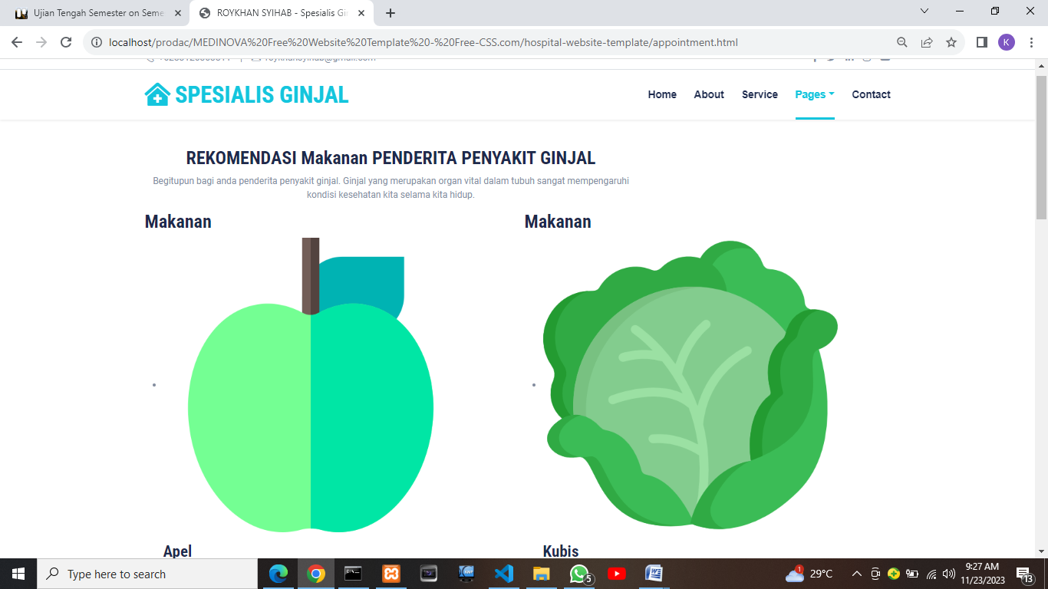

Ini 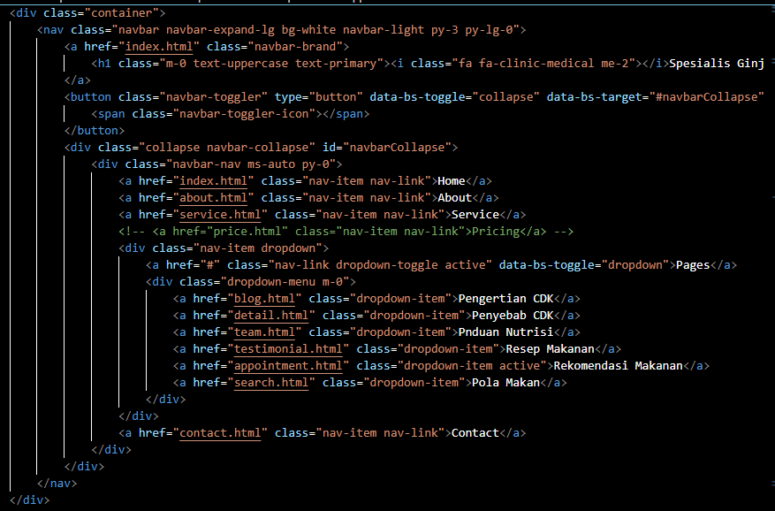

Ini HTML untuk menu rekomendasi makanan

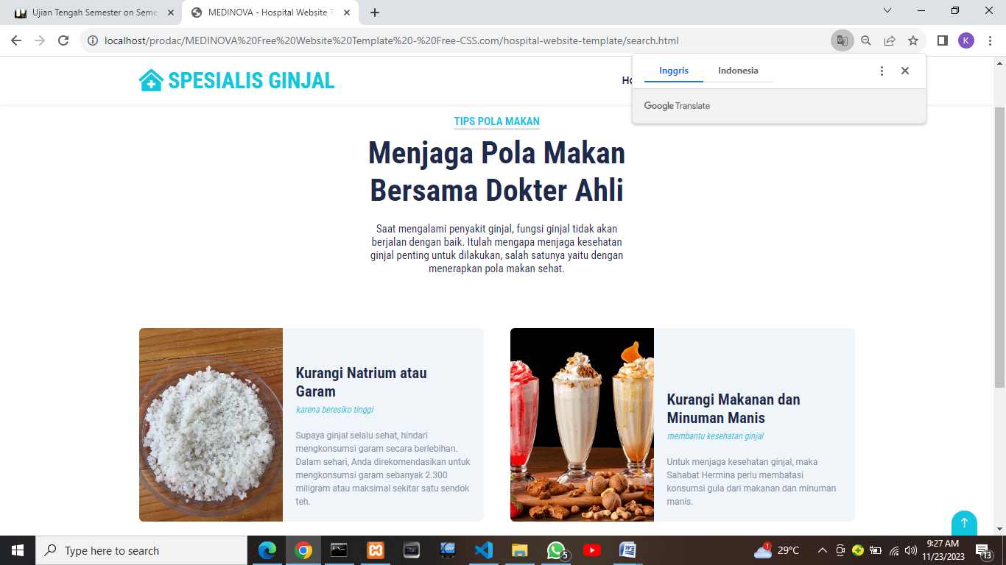

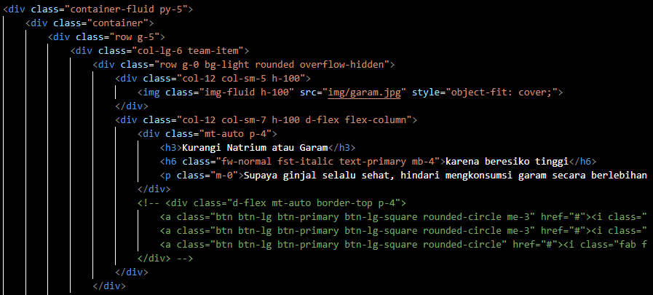

Ini HTML untuk menu kurangi natrium atau garam

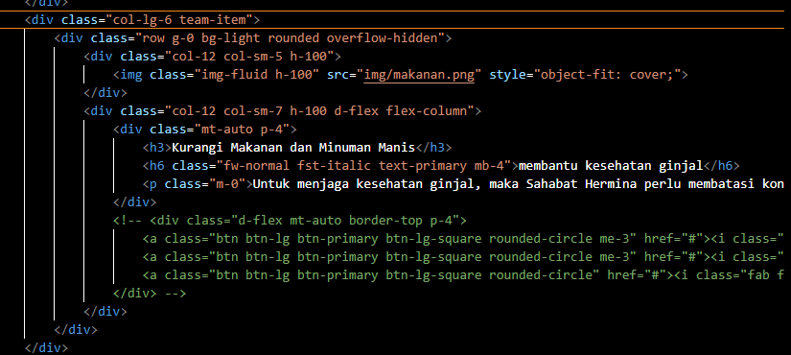

Ini HTML untuk menu kurangi makanan dan minuman manis

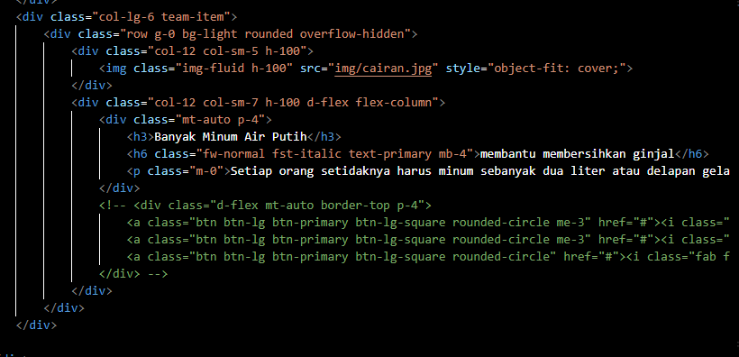

Ini HTML untuk menu banyak minum air putih

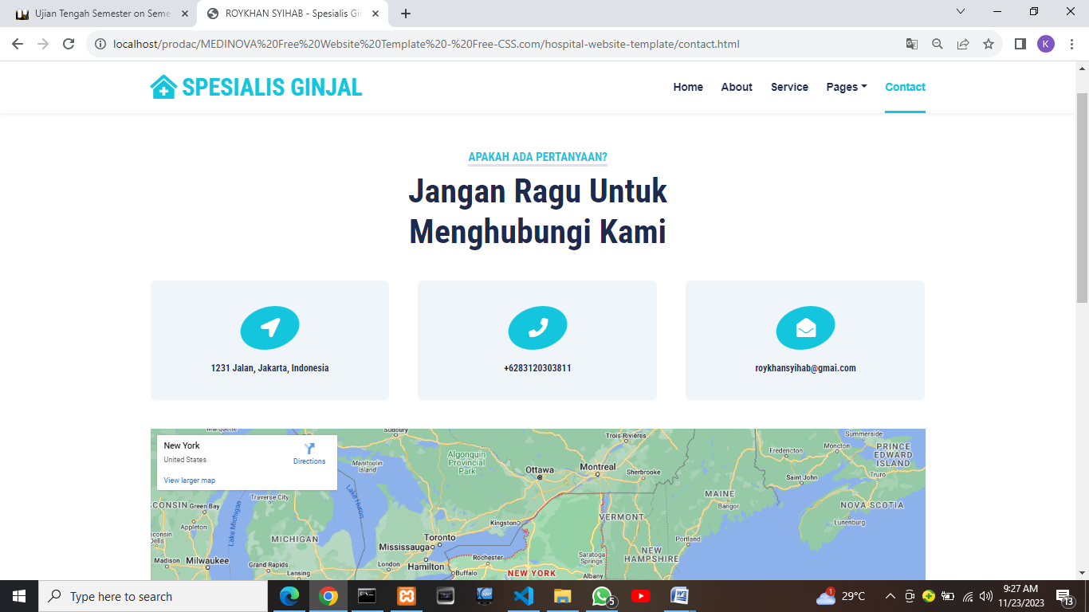

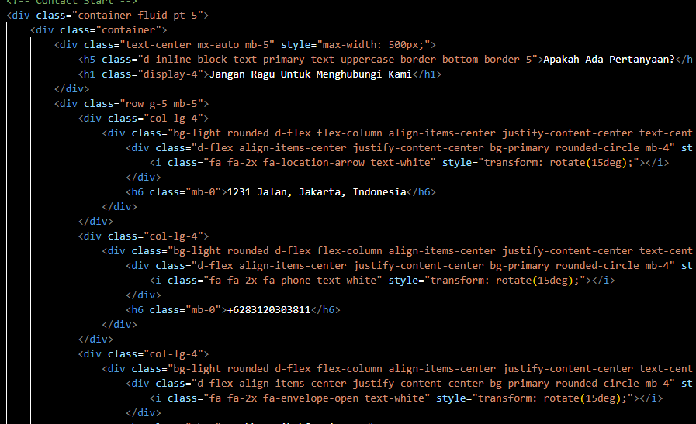

Ini HTML untuk menu kontak

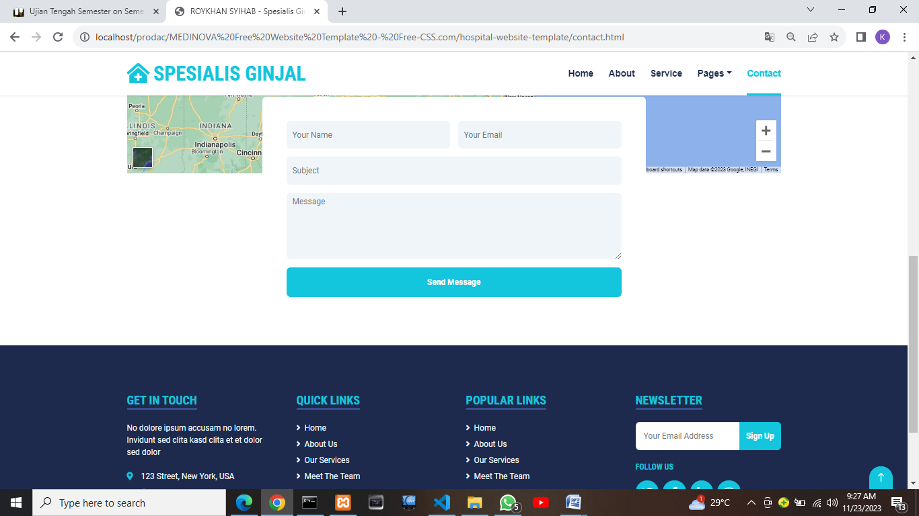

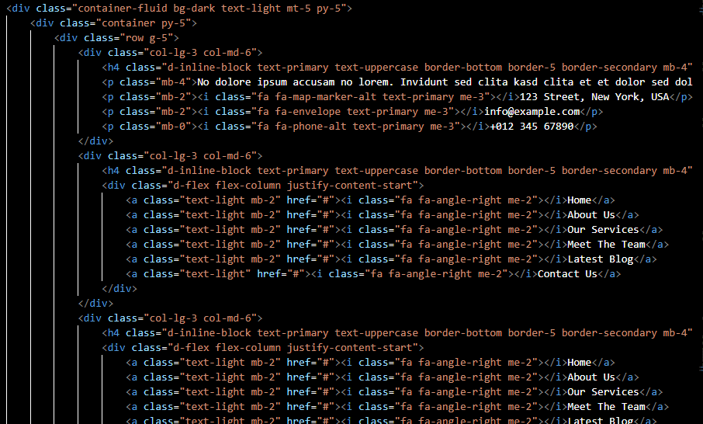

Ini HTML untuk menu kontak yang paling bawah